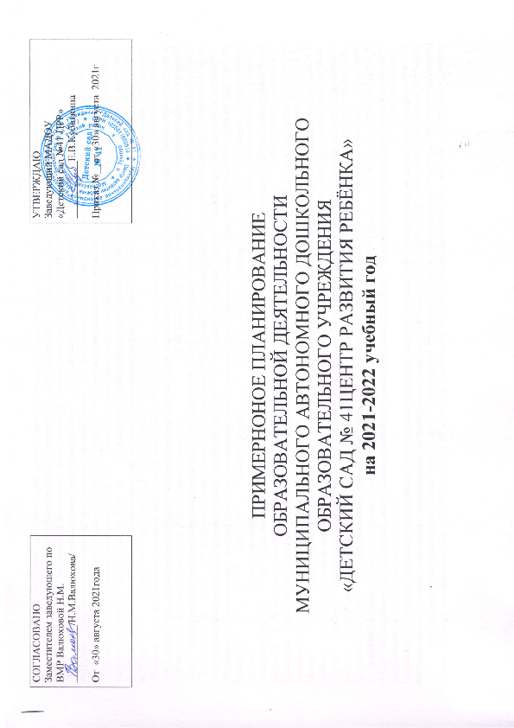

СОГЛАСОВАНО  Заместителем заведующего по ВМР Валюховой Н.М.  ___________/Н.М.Валюхова/  От «30» августа 2021года |  | УТВЕРЖДАЮ  Заведующий МАДОУ  «Детский сад №41 ЦРР»  ___________Е.В.Кубаткина  Приказ №__от «30» августа 2021г

ПРИМЕРНОНОЕ ПЛАНИРОВАНИЕ
ОБРАЗОВАТЕЛЬНОЙ ДЕЯТЕЛЬНОСТИ
МУНИЦИПАЛЬНОГО АВТОНОМНОГО ДОШКОЛЬНОГО ОБРАЗОВАТЕЛЬНОГО УЧРЕЖДЕНИЯ
«ДЕТСКИЙ САД № 41ЦЕНТР РАЗВИТИЯ РЕБЁНКА»
на 2021-2022 учебный год

ПОЯСНИТЕЛЬНАЯ ЗАПИСКА
В МАДОУ «Детский сад № 41 Центр развития ребёнка» реализуется основная образовательная программа (принята на заседании педагогического совета протокол № 1 от 30 августа 2021 года, приказ №56) с учётом основной образовательной программы дошкольного образования «От рождения до школы» под редакцией Н.Е.Вераксы, Т.С.Комаровой, М.А. Васильевой, парциальная программа «Ладушки»И. Каплуновой и И. Новоскольцевой в группах общеразвивающей направленности.
Учебный план МАДОУ « Детский сад № 41ЦРР», разработан в соответствии с:
- Федеральным законом от 29.12.2012 № 273-ФЗ «Об образовании в Российской Федерации»;
- ФГОС ДО (утвержден Приказом № 1155 от 17.10.2013 «Об утверждении федерального государственного образовательного стандарта дошкольного образования»);
- Санитарно-эпидемиологическими правилами и нормативами СанПиН 2.4.1.3049-13 «Санитарно-эпидемиологические требования к устройству, содержанию и организации режима работы дошкольных образовательных учреждений», утвержденными постановлением Главного государственного санитарного врача РФ от 15.05.2013 № 26;
- Письмом Министерства образования Российской Федерации от 14.03.2000 № 65/23-16 «О гигиенических требованиях к максимальной нагрузке на детей дошкольного возраста в организованных формах обучения»;
- Приказом Министерства образования и науки Российской Федерации от 30.08.2013г. №1014 «Об утверждении порядка организации и осуществления образовательной деятельности по основным общеобразовательным программам - образовательным программам дошкольного образования»
Примерное планирование образовательной деятельности МАДОУ «Детский сад №41 ЦРР», является нормативным актом, устанавливающим перечень образовательных областей и объем учебного времени, отводимого на проведение занятий.
Примерное планирование образовательной деятельностиотражает специфику МАДОУ «Детский сад №41 ЦРР: учёт особенностей возрастной структуры – в ДОУ функционируют 6групп: 1 - группа – вторая группа раннего возраста (2-3года);1 группа-2 младшего возраста (3-4 года), 1 - среднего возраста (4-5 лет), 1 - старшего возраста (5-6 лет), 1- подготовительная к школе групп (6-7 лет), 1 – разновозрастная (2-4 года), 1-разновозрастная группа (4-7лет).
Занятия на логопункте проводятся малыми подгруппами или индивидуально и выводятся за пределы учебного плана.
Количество занятий и состав групп в логопункте определяется Письмом Минобразования РФ от 14.12.2000 «Об организации работы логопедического пункта общеобразовательного учреждения». Занятия, проводимые учителем-логопедом, являются вариативными по отношению к занятиям по развитию речи в общеобразовательном процессе (для детей, зачисленных на логопункт).
В Плане предложено распределение количества занятий, дающее возможность МАДОУ использовать модульный подход, строить учебный план на принципах дифференциации и вариативности. В структуре Плана выделяются инвариантная (обязательная) и вариативная (модульная) часть.
Инвариантная (обязательная) часть - не менее 60 процентов от общего нормативного времени, отводимого на освоение основных образовательных программ дошкольного образования. В соответствии с требованиями комплексных программ дошкольного образования, рекомендованных Министерством образования и науки Российской Федерации, в инвариантной части Плана определено минимальное количество занятий, отведенное на образовательные области, определенные в приказе № 1155 от 17.10.2013 «Об утверждении федерального государственного образовательного стандарта дошкольного образования». Инвариантная (обязательная) часть обеспечивает планируемые результаты (целевые ориентиры) освоения детьми основной общеобразовательной программы дошкольного образования.

Объем учебной нагрузки в течение недели определен в соответствии с санитарно-эпидемиологическими требованиями к устройству, содержанию и организации режима работы дошкольных образовательных учреждений (СанПиН 2.4.1.3049-13), а также инструктивно-методическим письмом Министерства образования Российской Федерации от 14.03.2000 г. № 65/23-16.
Примерное планирование образовательной деятельности ориентировано на организацию образовательной деятельности в режиме 5-ти дневной рабочей недели. При работе учреждения 10,5 часов.Продолжительность учебного года составит 37 недель.
Данноепримерное планирование образовательной деятельности составлено для организации деятельности с детьми дошкольного возраста с 2 до 7 лет. В соответствии с требованиями СанПиН 2.4.1.3049-13 (п.11.9, 11.10, 11.11,11.12), продолжительность организованной образовательной деятельности (далее ООД):
- во 2 группе раннего возраста (2-3года)- не более 10 минут;
- во второй младшей группе (с 3-4 лет) не более 15 минут,
- в средней группе (с 4-5 лет) не более 20 минут,
- в старшей группе (с 5-6 лет) не более 25 минут первое занятие и по 20 минут следующие занятия.
- в подготовительной к школе группе не более 30 минут.
Разновозрастная группа ( 2-4 лет) работает по программе второй младшей группы, с усложнением материала для детей среднего возраста.
Разновозрастная группа (4-7) работает по программе старшего возраста с усложнением материала для детей подготовительной к школе группы.
Занятия проводятся совместно: музыка, физкультура, ознакомление с окружающим, лепка и по подгруппам: ФЭМП, рисование, развитие речи. Аппликация не проводится только с детьми младшей подгруппы.
В первой половине дня в младших, средних и старших группах планируются не более двух ООД, а в подготовительных группах– не более трех.
Максимально допустимый объем образовательной нагрузки в первой половине дня в младшей и средней группе не превышает 30-40 минут соответственно, а в старшей и подготовительной 45 минут и 1,5 часа соответственно.
Образовательная деятельность с детьми старшего дошкольного возраста может осуществляться во второй половине дня после дневного сна, не более 25-30 минут.
Перерывы между ООД составляют не менее 10 минут.
В середине ООД статического характера проводится физкультурная тематическая минутка (продолжительность 2-3 минуты).
В План включены пять образовательных областей, обеспечивающие познавательное, речевое, социально-коммуникативное, художественно-эстетическое и физическое развитие детей.
Реализация Плана предполагает обязательный учет принципа интеграции образовательных областей в соответствии с возрастными
возможностями и особенностями воспитанников, спецификой и возможностями образовательных областей.
При составлении учебного плана учитывалось соблюдение минимального количества занятий на изучение каждой образовательной области, которое определено в инвариантной части учебного плана, и предельно допустимая нагрузка. Часы групповых и индивидуальных занятий входят в объем максимально допустимой нагрузки.
Реализация физического и художественно-эстетического направлений занимает не менее 50% общего времени занятий.
2. Вариативная (модульная) часть - не более 40 процентов от общего нормативного времени, отводимого на освоение основных образовательных программ дошкольного образования. Эта часть Плана, формируемая участниками образовательного процесса ДОУ, обеспечивает вариативность образования; отражает специфику МАДОУ; позволяет, учитывать специфику национально-культурных, демографических, климатических условий, в которых осуществляется образовательный процесс; расширяет области образовательных услуг для воспитанников.

Парциальная программа художественно-эстетического направления «Ладушки» И.Каплуновой и И.Новоскольцевой является дополнением к основной общеобразовательной программе муниципального автономного дошкольного образовательного учреждения «Детский сад №41 Центр развития ребёнка» и составляют не более 40% от общей учебной нагрузки.
Структура образовательного процесса в ДОУ:
Учебный день делится на три блока:
1. Утренний образовательный блок — продолжительность с 7.30 до 9.00 часов — включает в себя:
• самостоятельную деятельность ребенка и его совместную деятельность с воспитателем;
• образовательную деятельность в режимных моментах.

2. Развивающий блок — продолжительность с 9.00 до 10.50 часов - представляет собой:
• организованная образовательную деятельность.

3) Вечерний блок — продолжительность с 15.20 до 18.00 часов — включает в себя:
• совместную деятельность воспитателя с ребенком;
• свободную самостоятельную деятельность детей;
• занятия художественно-эстетического и физкультурно-оздоровительного направления.

Учебный план муниципального автономного дошкольного образовательного учреждения «Детский сад №41 Центр развития ребёнка» с учётом основной образовательной программы дошкольного образования «От рождения до школы» под редакцией Н.Е.Вераксы, Т.С.Комаровой, М.А. Васильевой на 2020-2021 учебный год.

1. | Инвариантная часть.  Образовательные области. | 2 группа  раннего возраста | 2 младшая  группа | Средняя  группа | Старшая группа | Подготов. группа | Разновозрастная гр.  2-4  (Полушкино) |  | Разновозрастная гр.  4-7  (Полушкино)
 |  | Количество занятий в неделю
1.1. | Познавательное развитие | 1 | 2 | 2 | 2 | 3 | 2 |  | 2
 | ФЭМП |  | 1 | 1 | 1 | 2 | 1 (по подгруппам) |  | 1
 | Ознакомление с окружающим миром | 0,5 | 0,5 | 0,5 | 0,5 | 0,5 | 0,5 ( 1 раз в 2 недели совместное занятие) |  | 0,5
 | Ознакомление с природой | 0,5 | 0,5 | 0,5 | 0,5 | 0,5 | 0,5 ( один раз в 2 недели совместное занятие) |  | 0,5
1.2 | Речевое развитие | 2 | 1 | 1 | 2 | 2 | 1 |  | 2
 | Развитие речи | 2 | 1 | 1 | 1 | 1 | 1(совместное зан.) |  | 1
 | Подготовка к обучению грамоте | - | - | - | 1 | 1 | - |  | 1
1.3 | Художественно-эстетическое развитие | 4 | 4 | 4 | 5 | 5 | 4 |  | 5
 | Музыка | 2 | 2 | 2 | 2 | 2 | 2 (совместное занятие) |  | 2 (совместное занятие)
 | Рисование | 1 | 1 | 1 | 2 | 2 | 1(совместное занятие) |  | 2(совместное занятие)
 | Лепка | 1 | 1 раз в  2 недели | 1 раз в 2 недели | 1 раз в 2 недели | 1 раз в 2 недели | 1 раз в 2 недели  (совместное занятие) |  | 1 раз в 2 недели  (совместное занятие)
 | Аппликация |  | 1 раз в 2 нед. | 1 раз в 2 нед. | 1 раз в 2 недели | 1 раз в 2 недели | 1 раз в 2 недели (старшая подгр)  (младшая подг). |  | 1 раз в 2 недели  (совместное занятие)
1.4 | Физическое развитие | 3 | 3 | 3 | 3 | 3 | 3 |  | 3
 | Физическая культура | 3 | 3 | 3 | 3 | 3 | 3 (совместное занятие) |  | 3 (совместное занятие)
1.5 | Социально-личностное развитие | В ходе различных видов деятельности и через интеграцию с другими  образовательными областями
2. | Вариативная часть
 | «Ладушки» И. Каплунова и И. Новоскольцева | 1 раз в нед. во 2 пол.дня | 1 раз в нед. во 2 пол дня | 1 раз в нед. во 2 пол. дня | 1 раз в нед.  во 2 пол. дня | 1 раз в нед.  во 2 пол. дня | 1 раз в нед.  во 2 пол. дня |  | 1 раз в нед.  во 2 пол. дня
В ходе различных видов деятельности и через интеграцию с другими
образовательными областями

 | Всего: | 10 | 10 | 10 | 12 | 13 | 10 |  | 12
 | Вариативная часть | 1 | 1 | 1 | 1 | 1 | 1 |  | 1
 | ИТОГО: | 11 | 11 | 11 | 13 | 14 | 11 |  | 13
 | Чтение художественной литературы | ежедневно | ежедневно | ежедневно | ежедневно | ежедневно | ежедневно |  | ежедневно
 | Конструктивно-модельная деятельность | 1 раз в неделю | 1 раз в неделю | 1 раз в неделю | 1 раз в неделю | 1 раз в неделю | 1 раз в неделю |  | 1 раз в неделю
 | Игровая деятельность | ежедневно | ежедневно | ежедневно | ежедневно | ежедневно | ежедневно |  | ежедневно
 | Общение при проведении режимных моментов | ежедневно | ежедневно | ежедневно | ежедневно | ежедневно | ежедневно |  | ежедневно
 | Дежурства | ежедневно | ежедневно | ежедневно | ежедневно | ежедневно | ежедневно |  | ежедневно
 | Прогулки | ежедневно | ежедневно | ежедневно | ежедневно | ежедневно | ежедневно |  | ежедневно
 | Самостоятельная игра | ежедневно | ежедневно | ежедневно | ежедневно | ежедневно | ежедневно | ежедневно
 | Познавательно-исследовательская деятельность | ежедневно | ежедневно | ежедневно | ежедневно | ежедневно | ежедневно | ежедневно
 | Самостоятельная деятельность детей в центрах(уголках) развития | ежедневно | ежедневно | ежедневно | ежедневно | ежедневно | ежедневно | ежедневно
 | Утренняя гимнастика | ежедневно | ежедневно | ежедневно | ежедневно | ежедневно | ежедневно | ежедневно
 | Комплексы закаливающих процедур | ежедневно | ежедневно | ежедневно | ежедневно | ежедневно | ежедневно | ежедневно
 | Гигиенические процедуры | ежедневно | ежедневно | ежедневно | ежедневно | ежедневно | ежедневно | ежедневно

